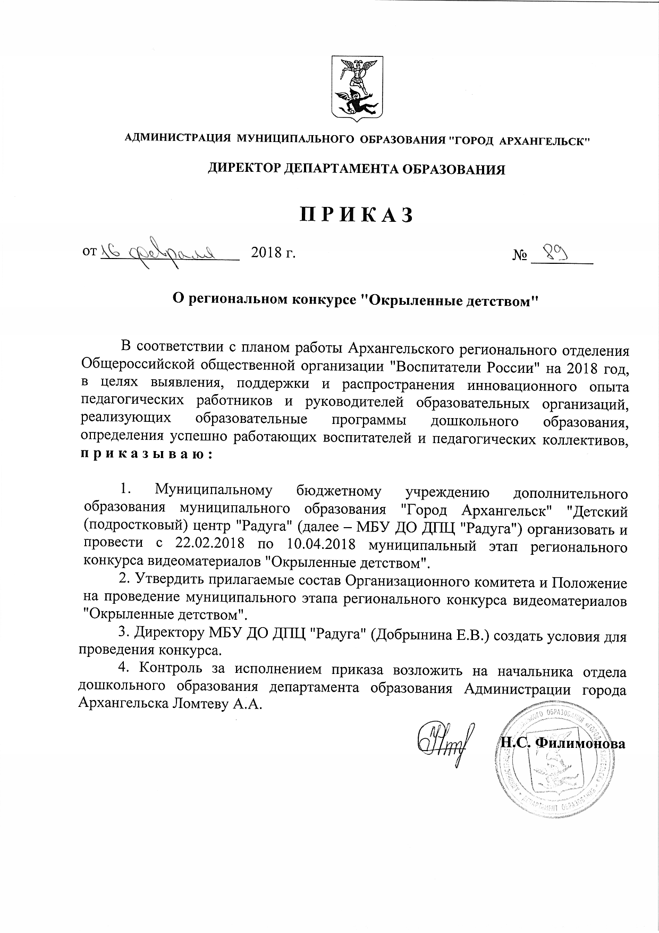

Утверждено приказом

директора департамента образования
Администрации муниципального образования "Город Архангельск"
от " 16 " февраля 2018 № 89

Состав Организационного комитета
муниципального этапа регионального конкурса
"Окрыленные детством"

1. | Солтыс Наталья Валериевна | ведущий специалист отдела дошкольного образования департамента образования Администрации муниципального образования "Город Архангельск"
2. | Миронова Галина Николаевна | главный специалист отдела дошкольного образования департамента образования Администрации муниципального образования "Город Архангельск"
3. | Цыб Оксана Олеговна | заместитель директора муниципального бюджетного учреждения дополнительного образования муниципального образования "Город Архангельск" "Детский (подростковый) центр "Радуга"
4. | Потапкина Людмила Валентиновна | заведующий муниципальным бюджетным дошкольным образовательным учреждением муниципального образования "Город Архангельск" "Детский сад комбинированного вида № 174 "Ягодка"
5. | Белозёрова Лариса Викторовна | воспитатель муниципального бюджетного дошкольного образовательного учреждения муниципального образования "Город Архангельск" "Детский сад компенсирующего вида № 112 "Гвоздичка"

Утверждено приказом

директора департамента образования
Администрации муниципального образования "Город Архангельск"
от " 16 " февраля 2018 № 89

Положение муниципального этапа регионального конкурса видеоматериалов "Окрыленные детством"

- Общие положения

1.1. Настоящее положение регламентирует статус и порядок проведения муниципального этапа регионального конкурса видеоматериалов "Окрыленные детством" (далее Конкурс) в муниципальном образовании "Город Архангельск".
1.2. Конкурс в муниципальном образовании "Город Архангельск" проводится в целях выявления, поддержки и распространения инновационного опыта педагогических работников и руководителей образовательных организаций, реализующих образовательные программы дошкольного образования, определения успешно работающих воспитателей и педагогических коллективов.
1.3. Организатором муниципального этапа Конкурса выступает департамент образования Администрации муниципального образования "Город Архангельск". Организатором регионального этапа Конкурса выступает Архангельское региональное отделение Общероссийской общественной организации "Воспитатели России".
1.4. Настоящее Положение определяет требования к участникам и конкурсным заявкам, порядок их предоставления, сроки проведения Конкурса.
1.5. Итоги муниципального этапа Конкурса будут подведены не позднее 10 апреля 2018 года.

- Порядок организации и проведения Конкурса

2.1. В Конкурсе имеют право принимать участие педагогические работники и руководители образовательных организаций, реализующих образовательные программы дошкольного образования на территории муниципального образования "Город Архангельск".
2.2. Сроки приема работ на муниципальный этап Конкурса: с 22 февраля 2018 года по 05 апреля 2018 года.
Работы предоставляются в МБУ ДО ДПЦ "Радуга" (пр. Троицкий, д. 96, корп. 2, тел. 653-167, заместителю директора Цыб Оксане Олеговне).
С 06 апреля 2018 года по 10 апреля 2018 года Организационный комитет муниципального этапа регионального конкурса видеоматериалов "Окрыленные детством" осуществляет работу по изучению и оценке работ, представленных на Конкурс.
2.3. Конкурс проходит по теме "Патриотическое воспитание в детском саду" и проводится по следующим номинациям:
- "Технология формирования патриотических чувств и сознания у дошкольников" включающая мероприятие с воспитанниками (воспитанниками и родителями), организованное в инновационной форме (непрерывная образовательная деятельность, конкурс, викторина, квест, акция, поход и т.п.), отражающее инновационный опыт педагога по формированию личностной культуры, духовно-нравственных основ личности, обретению ценностных ориентиров;
- "Вариативность системы патриотического воспитания на примере дошкольного учреждения", включающая комплекс мероприятий, обеспечивающих социализацию воспитанника в позитивном ключе, морально-нравственное и познавательное развитие формирующегося гражданина.
В рамках объявленного Президентом Российской Федерации В.В. Путиным "Года добровольчества" включается специальная номинация:
- "Волонтерское движение в дошкольном учреждении – как средство формирования инициативы и самостоятельности у детей", отражающая направления работы дошкольного учреждения по формированию у воспитанников активной жизненной позиции, гармоничного взаимодействия с другими людьми, воспитанию толерантности.
2.4. К рассмотрению и оценке в муниципальном этапе Конкурса допускаются поданные в срок видеоматериалы, содержание которых соответствует утвержденным номинациям Конкурса согласно настоящему Положению.
Организатор муниципального этапа Конкурса централизованно направляет работы победителей и призеров (не более 6-ти) в региональный Организационный комитет Конкурса.
2.5. Требования к конкурсным материалам:
- соответствие целям и задачам Конкурса;
- полнота представленной информации;
- соответствие современным тенденциям развития образования;
- ориентированность опыта на конкретный практический материал;
- инновационный подход в организации содержания образовательного процесса;
- продолжительность видеоматериала не должна превышать 10 минут;
- видеоматериал (видеофайл, содержащий зрительные образы и звуковой ряд по тематике Конкурса) должен быть предоставлен в любом из форматов: AVI, MPEG-4, MPEG-2.
2.6. Сопроводительное письмо оформляется по образцу (приложение 1, 2).
2.7. Все материалы, представленные на Конкурс, обратно не возвращаются и не рецензируются.

- Порядок работы Организационного комитета

3.1. С целью проведения экспертизы и оценки поступивших работ приказом директора департамента образования Администрации города Архангельска создается Организационный комитет Конкурса.
3.2. Организационный комитет Конкурса определяет победителей муниципального этапа по следующим критериям оценки конкурсных заявок:
- наличие полного пакета документов в соответствии с настоящим Положением;
- инновационность в работе педагога/организации;
- профессиональное мастерство педагога;
- применение деятельностного подхода;
- вовлеченность детей (детей и родителей) в образовательный процесс.
Каждый критерий оценивается по трем уровням:
низкий - 1 балл (соответствует критерию в минимальной степени);
средний - 3 балла (соответствует критерию в достаточной степени);
высокий - 5 баллов (соответствует критерию в максимальной степени).
3.3. Итоги муниципального этапа Конкурса размещаются на странице департамента образования официального информационного Интернет-портала муниципального образования "Город Архангельск" http://www.arhcity.ru/?page=115/0.
3.4. Работы победителей муниципального этапа Конкурса направляются в срок до 20 апреля 2018 года в региональный Организационный комитет Конкурса.

Контактные телефоны организатора и исполнителя конкурса:
607-496 – Солтыс Наталья Валериевна, ведущий специалист отдела дошкольного образования департамента образования Администрации муниципального образования "Город Архангельск";
653-167 – Цыб Оксана Олеговна, заместитель директора МБУ ДО ДПЦ "Радуга".

Приложение 1

Конкурсная заявка
на региональный конкурс видеоматериалов
«Окрыленные детством»

Номинация: «__________________________________________________________________»
- Общая информация

Участник конкурса
Фамилия, имя, отчество _________________________________________________________
Должность _____________________________________________________________________
Контактный телефон, адрес электронной почты ___________________________________
Наименование образовательной организации (полностью): ________________________
______________________________________________________________________________
Полный адрес организации:
Муниципальное образование: ______________________________________________________
населенный пункт: ______________________________________________________________
улица: _________________________________________________________________________
дом: ___________________________________________________________________________
федеральный телефонный код города: ________ телефон: ____________________________
факс: ____________________ e-mail: __________________
Руководитель образовательной организации (ФИО, контактный телефон):
_______________________________________________________________________________

- Описание
Ответы на вопросы (ответ на каждый вопрос не более 7 предложений):
- Почему Вы выбрали эту профессию?
2) Что Вы считаете своим высшим достижением в работе с детьми?
3) Ваши основные принципы работы с детьми?
4) Почему Вы решили участвовать в Конкурсе?

Изложите суть своего подхода, методики воспитательной и образовательной работы, которые Вы используете в работе с детьми в рамках представленного видеофайла в номинации (форма изложения - произвольная, объем материала – не более 1 страницы текста)

Приложение 2
Конкурсная заявка
на региональный конкурс видеоматериалов
«Окрыленные детством»
( для группы участников)

Номинация: «____________________________________________________________________________________________________________»
- Общая информация
Участники конкурса
№ | ФИО | должность | контактный телефон,  адрес электронной почты

Наименование образовательной организации (полностью): __________________________________________________________________
Полный адрес организации:
Муниципальное образование: _______________________________________________________________________________________________
населенный пункт: ___________________________ улица: ___________________________________ дом: ______________________________
федеральный телефонный код города: ________ телефон: ___________________ факс: ____________________ e-mail: _________________
Руководитель образовательной организации (ФИО, контактный телефон):
________________________________________________________________________________________________________________________

- Описание
Ответы на вопросы (ответ на каждый вопрос не более 7 предложений):
1) Почему Вы выбрали эту профессию?
2) Что Вы считаете своим высшим достижением в работе с детьми?
3) Ваши основные принципы работы с детьми?
4) Почему Вы решили участвовать в Конкурсе?

Изложите суть своего подхода, методики воспитательной и образовательной работы, которые Вы используете в работе с детьми в рамках представленного видеофайла в номинации (форма изложения - произвольная, объем материала – не более 1 страницы текста)

